Engenharia de Características para Aprendizagem Computacional

Meta 1 – Classificação de Atividades Humanas
Tiago Alves – Nº 2023207875
Diogo Saldanha – Nº 2022232761
EA/ECAC 2025

Sumário
Este relatório apresenta a resolução da Meta 1 da unidade curricular 'Engenharia de Características para Aprendizagem Computacional', centrada na análise e classificação de atividades humanas com base em dados sensoriais do dataset FORTH-TRACE. O trabalho inclui a preparação e limpeza dos dados, a identificação de outliers por métodos estatísticos e de agrupamento, bem como a extração e redução de características para futuras fases de aprendizagem supervisionada.

1. Introdução
A presente Meta 1 tem como objetivo aplicar uma pipeline completa de análise de dados para o reconhecimento de atividades humanas, utilizando sensores inerciais (acelerómetro, giroscópio e magnetómetro). O trabalho abrange as fases de pré-processamento, deteção de outliers, extração de características e redução de dimensionalidade, seguindo o enunciado proposto no contexto da EA/ECAC 2025.

2. Descrição do Dataset
O dataset utilizado é o FORTH-TRACE, composto por dados de 15 participantes que executaram 16 atividades distintas, registadas através de 5 sensores distribuídos pelo corpo: pulso esquerdo, pulso direito, peito, perna superior direita e perna inferior esquerda. Cada sensor mede aceleração, velocidade angular e campo magnético em três eixos. As etiquetas de atividade permitem treinar modelos de reconhecimento de padrões de movimento humano.

3. Metodologia
O projeto foi desenvolvido em Python, recorrendo às bibliotecas NumPy, SciPy, scikit-learn e matplotlib. O código foi estruturado modularmente em ficheiros distintos, cada um com responsabilidades bem definidas:
• data_loader.py – carregamento e concatenação dos dados brutos;
• outlier_analysis.py – implementação dos métodos IQR e Z-score;
• feature_extraction.py – cálculo das magnitudes e das features temporais e espectrais;
• dimensionality_reduction.py – execução do PCA e seleção via Fisher Score e ReliefF;
• mainActivity.py – script principal que integra e executa todas as etapas do pipeline.

4. Resultados e Análise
- Boxplots por Atividade – Pulso Esquerdo
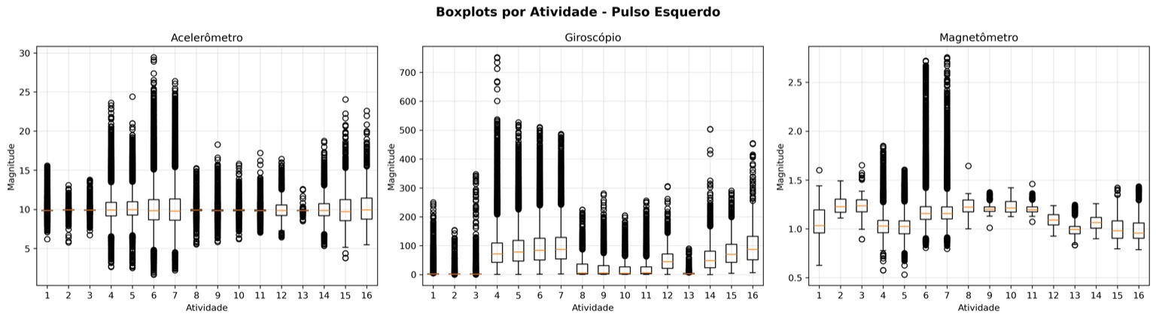
- Boxplots por Atividade – Pulso Direito
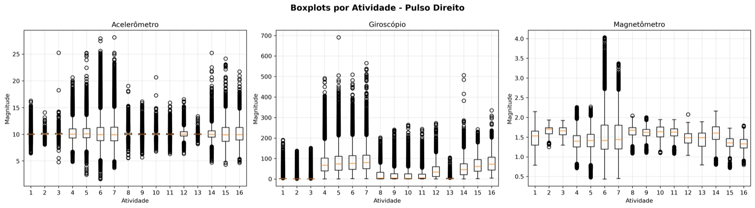
- Boxplots por Atividade – Peito
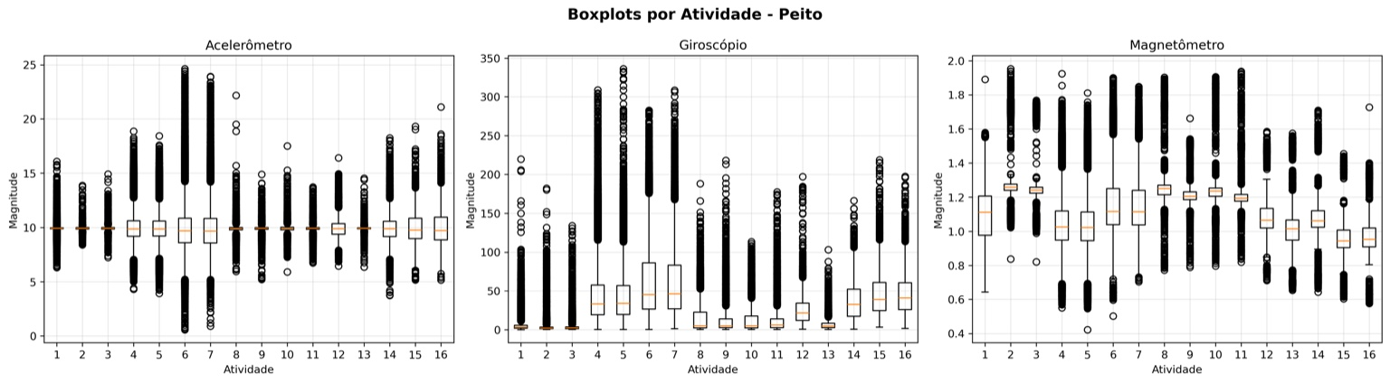
- Boxplots por Atividade – Perna Superior Direita
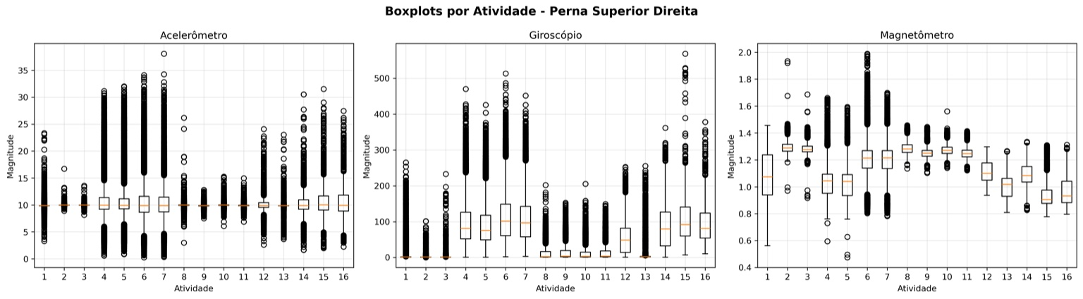
- Boxplots por Atividade – Perna Inferior Esquerda
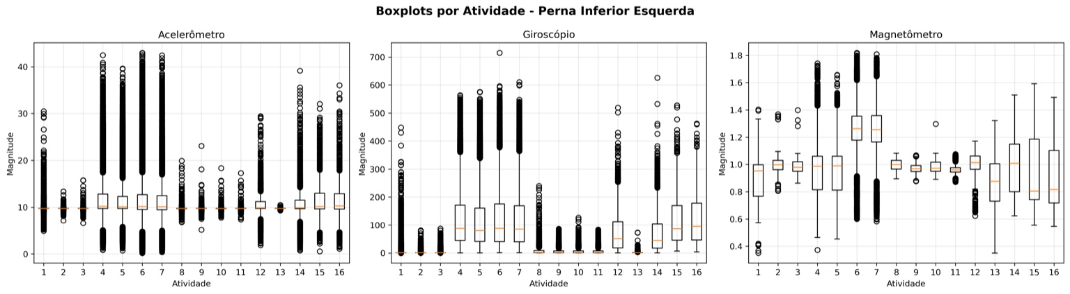
- Outliers Z-Score (k=3) – Pulso Direito
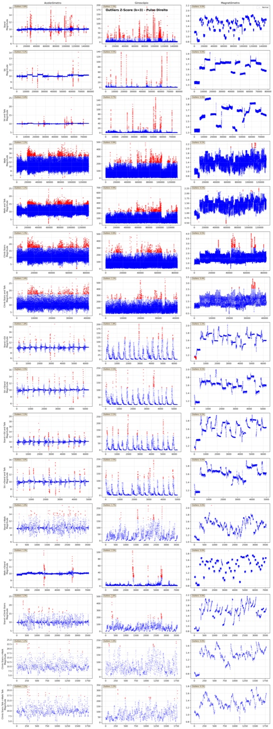
- Outliers Z-Score (k=3.5) – Pulso Direito
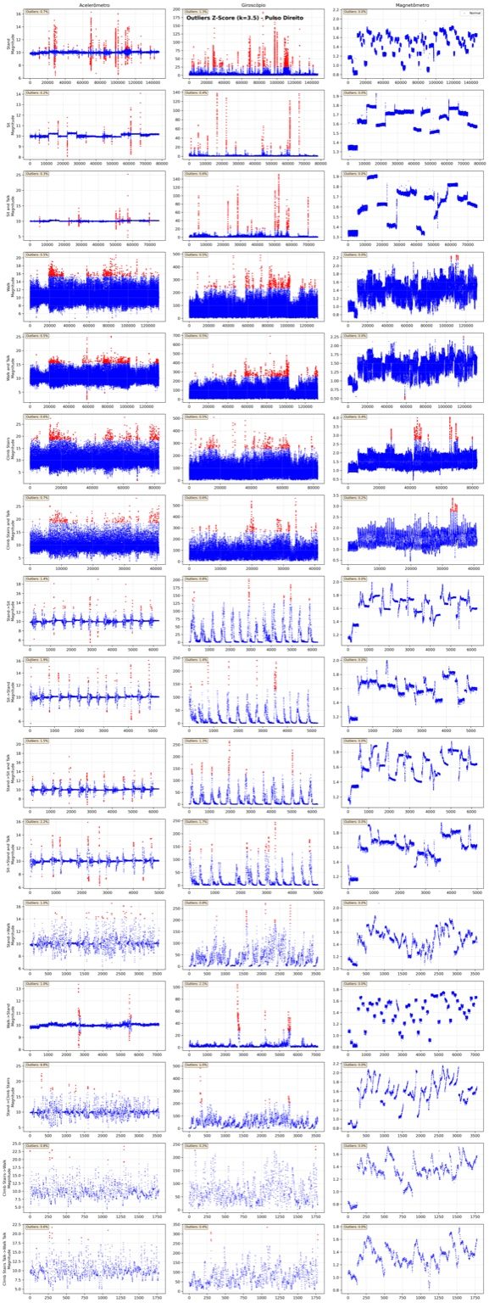
- Outliers Z-Score (k=4) – Pulso Direito
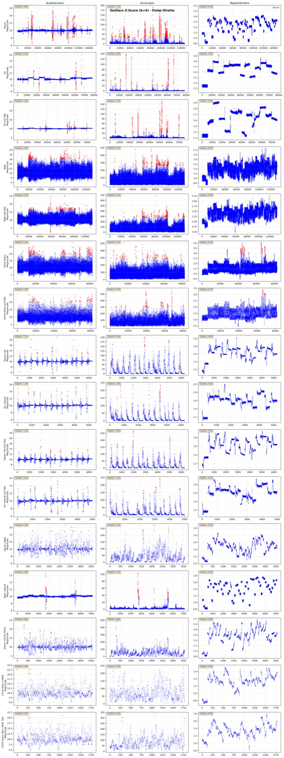
- K-Means (k=5) – Pulso Direito
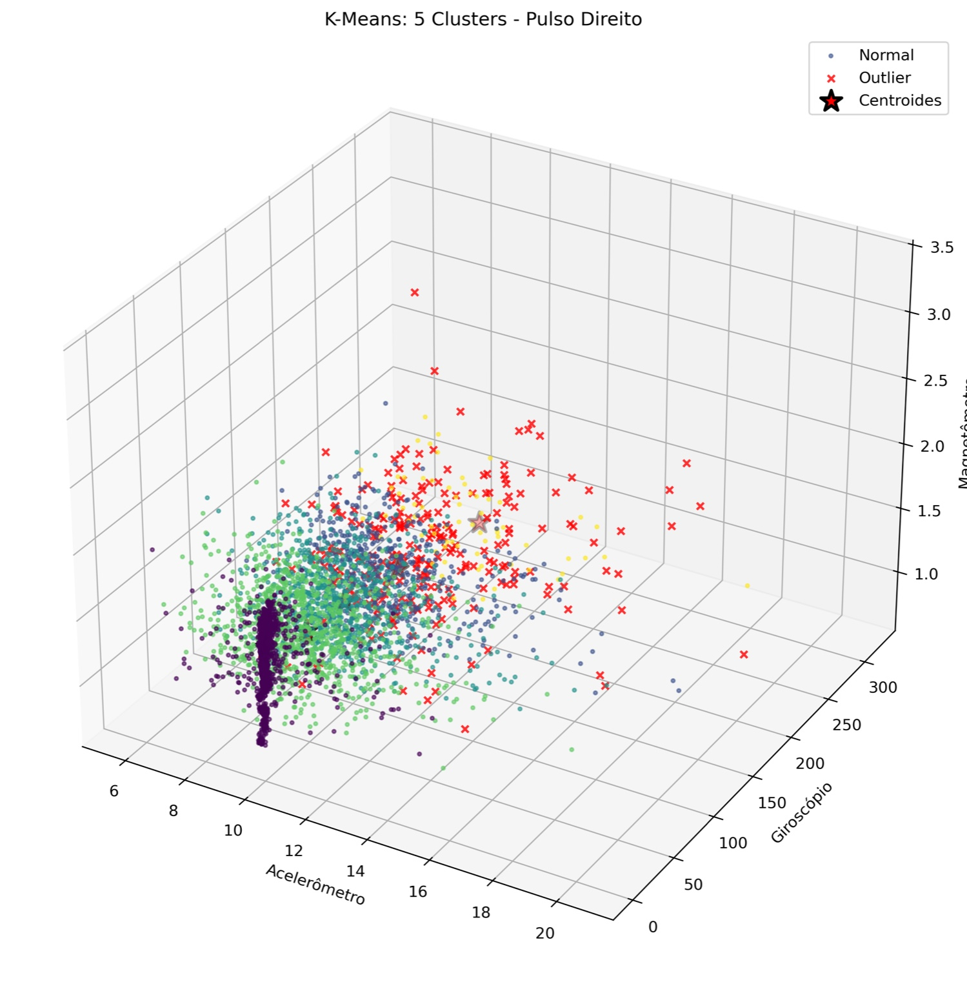
- K-Means (k=10) – Pulso Direito
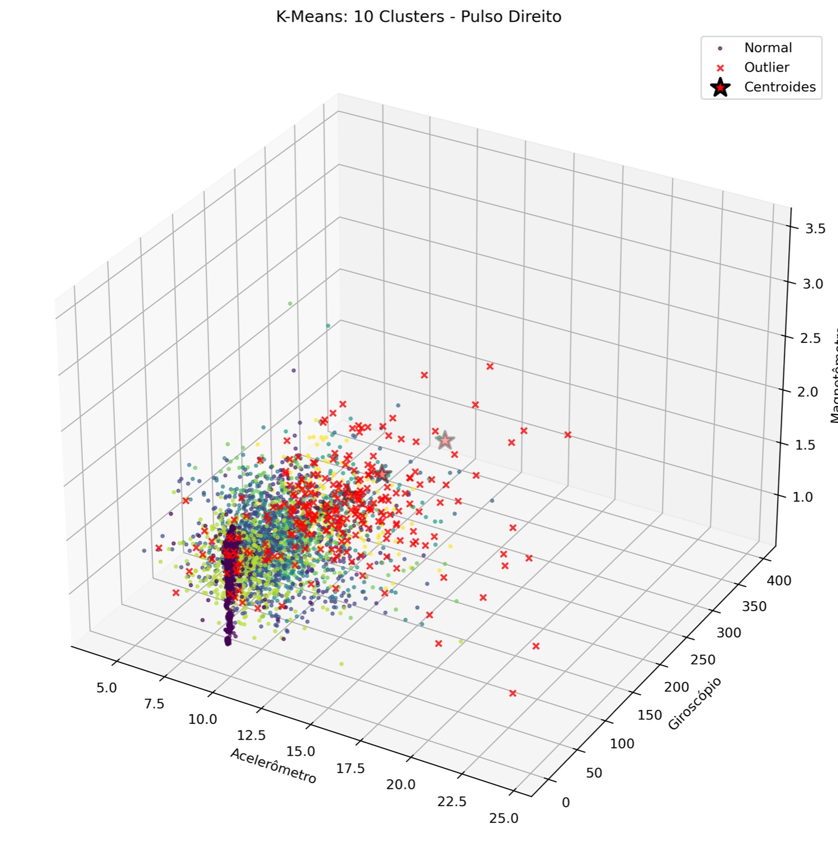
- K-Means (k=16) – Pulso Direito
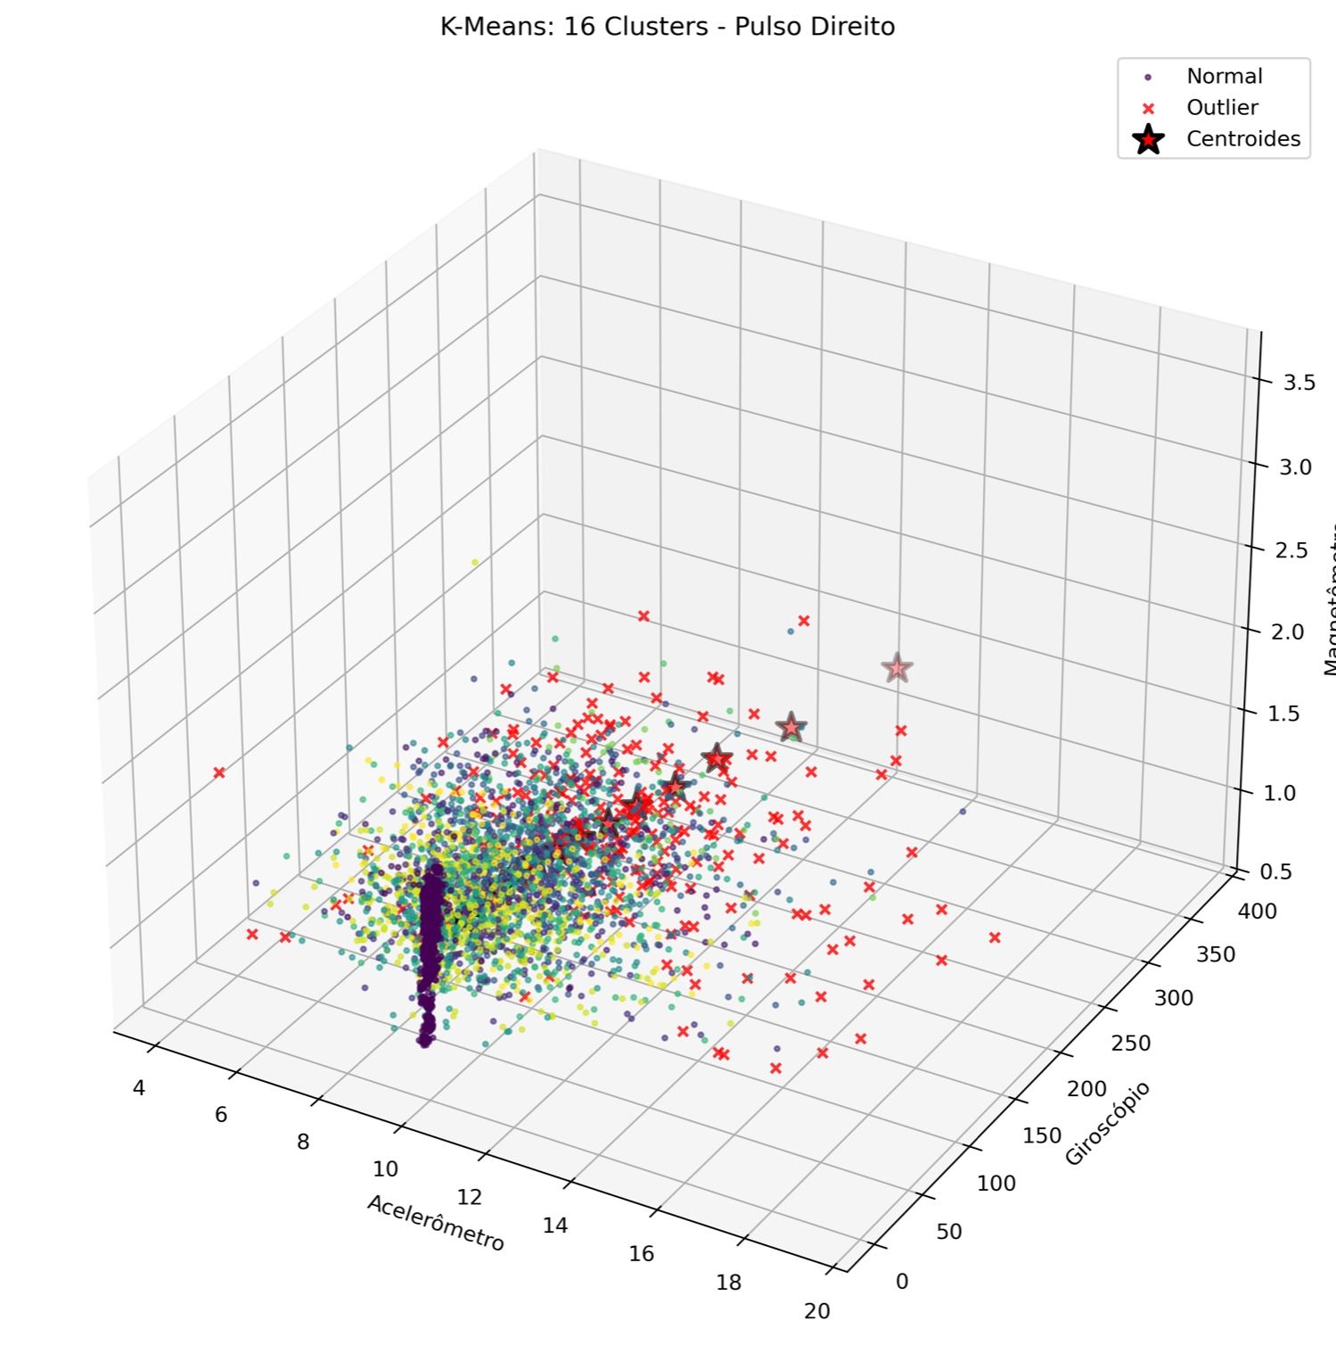
- PCA – Variância Explicada Acumulada
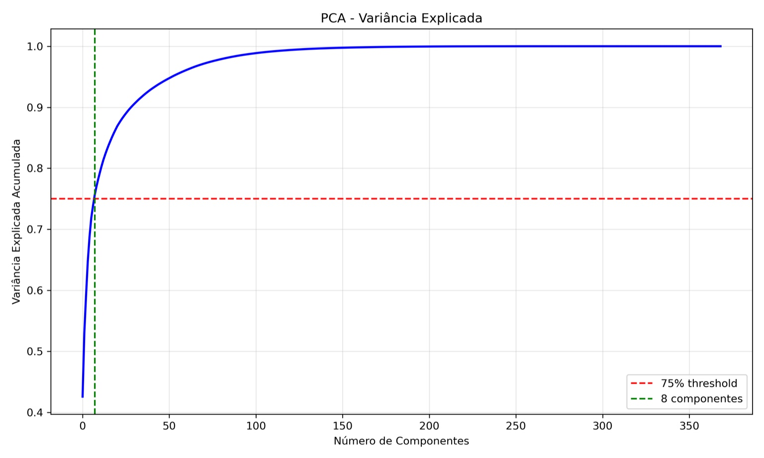
Os boxplots revelam uma clara variação da magnitude dos sinais entre atividades e sensores. As atividades 4 a 7 (relacionadas com locomoção e subida/descida de escadas) apresentam maior dispersão e número de outliers, sobretudo nos giroscópios. O magnetómetro mostrou menor variabilidade, com ruído mais controlado, refletindo estabilidade do campo magnético local.
A análise por Z-score (k = 3, 3.5 e 4) confirma que o limiar de 3 identifica a maioria dos outliers, enquanto limiares mais elevados reduzem falsos positivos, concentrando os pontos anómalos em transições ou movimentos intensos. O método IQR produziu resultados semelhantes mas ligeiramente mais conservadores.
Nos resultados de K-Means, observa-se que valores de k mais baixos (5 e 10) geram clusters amplos, com mistura de classes de movimento; já com k = 16, os grupos tornam-se mais específicos, destacando padrões distintos de atividade e isolando com maior precisão os outliers extremos. A análise tridimensional mostra que os centroides se distribuem em torno de regiões de maior densidade de dados, correspondentes a posturas e movimentos recorrentes.
O gráfico de variância explicada do PCA demonstra que apenas 8 componentes principais são suficientes para reter cerca de 75% da variabilidade total, o que representa uma compressão eficiente do espaço de características. Este resultado sugere um elevado grau de correlação entre as variáveis originais, permitindo reduzir substancialmente a dimensionalidade sem perda significativa de informação.

5. Discussão
A análise desenvolvida permite concluir que o comportamento dos sensores depende fortemente da sua localização no corpo. Os sensores nos membros inferiores captam maior amplitude e energia, enquanto os pulsos refletem variações mais suaves. O método Z-score revelou-se eficaz na deteção de anomalias, principalmente quando combinado com uma análise multivariada por K-Means, capaz de captar padrões não lineares. O PCA revelou uma elevada redundância entre variáveis, confirmando a importância de técnicas de redução de dimensionalidade em contextos com múltiplos sensores.

6. Conclusões
O presente trabalho cumpriu com sucesso os objetivos da Meta 1, implementando uma pipeline completa de análise e pré-processamento de dados sensoriais. Foram comparados métodos de deteção de outliers e técnicas de compressão de dados, fornecendo uma base sólida para as fases seguintes de classificação supervisionada. Os resultados confirmam a importância da seleção e engenharia de características para o desempenho de modelos de aprendizagem automática aplicados ao reconhecimento de atividades humanas.

Apêndice A – Estrutura do Código
O código foi modularizado em múltiplos ficheiros, garantindo clareza e manutenção facilitada. Abaixo apresentam-se as principais funções implementadas:
• load_data() – leitura dos ficheiros CSV e concatenação por participante;
• detect_outliers_iqr() – identificação de outliers segundo o método de Tukey;
• detect_outliers_zscore() – cálculo e marcação de outliers por desvio padrão;
• compute_magnitudes() – cálculo das magnitudes dos vetores sensoriais;
• extract_temporal_features() e extract_spectral_features() – geração do conjunto de features;
• apply_pca(), fisher_score(), reliefF() – redução e seleção de características;

Referências
Karagiannaki, K. et al. (2016). A Benchmark Study on Feature Selection for Human Activity Recognition. UBICOMP/ISWC ’16.
Zhang, M., & Sawchuk, A. (2011). A feature selection-based framework for human activity recognition using wearable multimodal sensors. BodyNets ’11.
du Prel, J.-B. et al. (2010). Choosing Statistical Tests. Deutsches Ärzteblatt 107(19).

